Ngày 18/06/2015, Tổng Công ty đã có văn bản số 1617/ĐS-QTCN đề nghị các đơn vị báo cáo kết quả ứng dụng nghiên cứu đề tài đối với các đề tài đã thực hiện trong năm 2014. Sau khi tập hợp, đã có 22/26 đề tài có ứng dựng (4 đề tài còn lại thì có 3 đề tài đã bảo vệ, nhưng chưa hoàn thiện được Báo cáo tổng kết đề tài, 1 đề tài vừa gia hạn sẽ bảo vệ trong tháng 9/2015). Kết quả cụ thể như sau:
1. Triển khai ứng dụng
Các đề tài này đều đã được ứng dụng ngay vào hoạt động SXKD của đơn vị và của Tổng Công ty, một số đề tài đã có kế hoạch ứng dụng trên toàn phạm vi quản lý của đơn vị như
- Đề tài “Nghiên cứu chế tạo và thử nghiệm mạch điện tử phát âm thanh cảnh báo dùng cho Đường ngang” của Công ty TTTH ĐS Sài Gòn - Kế hoạch số 228/KH-TTSG ứng dụng, thay thế, lắp đặt cho các đường ngang có gác và đường ngang CBTĐ thuộc phạm vi quản lý của Công ty
- Đề tài “Nghiên cứu thiết kế chế tạo Bộ thiết bị biến đổi tín hiệu điều khiển vòng quay động cơ bằng kỹ thuật số lắp cho động cơ CAT 3508 thay thế cho bộ điều khiển gia tốc động cơ 12V180ZJ trên đầu máy D10H" của XN Đầu máy Yên Viên để lắp đặt trên toàn bộ các đầu máy D10H.
- Đề tài “Nghiên cứu, chế tạo mới bộ sơ mi bằng gang hợp kim thay thế cho sơ mi nhập ngoại của động cơ 251D trên đầu máy D13E” của XN Đầu máy Sài Gòn để thay thế cho 6 bộ thay thế cho các sơ mi cũ.
2. Hiệu quả đề tài
Tổng kinh phí thực hiện của 22 đề tài là 6 tỷ 635, kinh phí bình quân là 301 triệu/đề tài, tổng giá trị làm lợi là 4 tỷ 378 triệu, giá trị làm lợi bình quân là 199 triệu/đề tài. So với năm 2013 thì kinh phí bình quân là 134 triệu/đề tài, giá trị làm lợi bình quân là 579 triệu/đề tài. Như vậy có thể nói kinh phí bình quân đề tài năm 2014 cao hơn nhưng giá trị làm lợi lại thấp hơn so với đề tài năm 2013.
Đi vào cụ thể của năm 2014, ta có bảng số liệu sau

Bảng 1. Kết quả nghiên cứu, ứng dụng đề tài KHCN năm 2014
Chuyên ngành | Kinh phí |  | Số đề tài |  | Giá trị làm lợi |  | Kinh phí bình quân | Giá trị làm lợi bình quân
 | Số tiền | Tỷ trọng | Số lượng | Tỷ trọng | Số tiền | Tỷ trọng
Quản lý kinh tế | 305.0 | 4.60% | 2 | 9.09% | 30.0 | 0.69% | 152.50 | 15.00
Công nghệ thông tin | 1,471.0 | 22.17% | 5 | 22.73% | 50.0 | 1.14% | 294.20 | 10.00
Vận tải | 250.0 | 3.77% | 1 | 4.55% | - | 0.00% | 250.00 | -
Đầu máy Toa xe | 120.0 | 1.81% | 2 | 9.09% | 157.0 | 3.59% | 60.00 | 78.50
Thông tin tín hiệu | 150.0 | 2.26% | 1 | 4.55% | 693.0 | 15.83% | 150.00 | 693.00
Nghiên cứu chế thử | 4,339.0 | 65.40% | 11 | 50.00% | 3,448.4 | 78.76% | 394.45 | 313.49
- NCCT Công trình | 1,323.0 | 19.94% | 3 | 13.64% | 141.4 | 3.23% | 441.00 | 47.13
- NCCT TTTH | 588.0 | 8.86% | 2 | 9.09% | 944.0 | 21.56% | 294.00 | 472.00
- NCCT ĐMTX | 2,428.0 | 36.59% | 6 | 27.27% | 2,363.0 | 53.97% | 404.67 | 393.83
Tổng | 6,635 | 100.00% | 22 | 100.00% | 4,378 | 100.00% | 301.59 | 199.02
Xét về các trị số bình quân ta thấy kinh phí bình quân của chuyên ngành nghiên cứu, chế thử là 394 triệu/đề tài, cao nhất trong các chuyên ngành nhưng cũng mang lại giá trị làm lợi rất cao. Chuyên ngành Thông tin tín hiệu có kinh phí bình quân 150 triệu/đề tài nhưng mang lại giá trị làm lợi bình quân lớn nhất là 630 triệu/đề tài phần nào cho thấy các nghiên cứu kể cả có liên quan đến lý thuyết của chuyên ngành TTTH cũng mang đến hiệu quả cao.
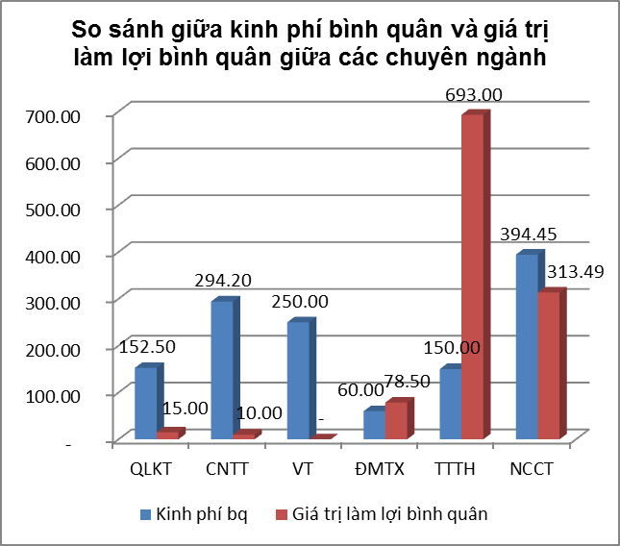

Xét về tỷ trọng ảnh hưởng của các chuyên ngành trong thực hiện thì nhóm nghiên cứu chế thử (gồm cả công trình, thông tin tín hiệu và đầu máy toa xe) với 11 đề tài, chiếm 50% số đề tài đã thực hiện được và kinh phí là 4 tỷ 339 triệu, chiếm 65%, đạt tỷ trọng lớn nhất trong nghiên cứu khoa học thể được xu hướng tập trung cho nghiên cứu ứng dụng là chính. Hơn nữa, những nghiên cứu ứng dụng này cũng mang lại tổng giá trị làm lợi lớn nhất với 3 tỷ 448 triệu đồng, chiếm 78,76% giá trị làm lợi của năm 2014.
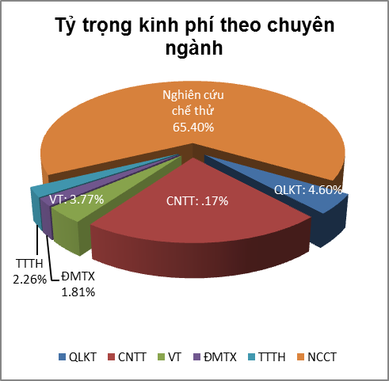

Trong nghiên cứu chế thử thì chuyên ngành ĐMTX vẫn chiếm cao nhất với 6 đề tài và tổng kinh phí là 2 tỷ 428 triệu, giá trị bình quân là 404,6 triệu/đề tài và giá trị làm lợi bình quân là 393 triệu/đề tài. Tuy nhiên kinh phí bình quân của nghiên cứu chế thử chuyên ngành TTTH mặc dù chỉ có 294 triệu/đề tài nhưng giá trị làm lợi là cao nhất, đạt 472 triệu/đề tài. Chuyên ngành Công trình vẫn là chuyên ngành có kinh phí thực hiện bình quân cao nhất là 441 triệu/đề tài, tuy nhiên giá trị làm lợi chỉ có 47,13 triệu/đề tài thấp nhất trong các chuyên ngành thuộc nghiên cứu chế thử.
Chuyên ngành CNTT có 5 đề tài, chiếm 22,73% tổng số đề tài với kinh phí thực hiện là 1 tỷ 471 triệu chiếm 22,17% trong tổng số kinh phí, điều này cho thấy TCT ĐSVN vẫn quan tâm đến việc ứng dụng CNTT vào quản lý. Tuy nhiên chỉ theo báo cáo chỉ có làm lợi 50 triệu đồng, do đó giá trị làm lợi bình quân là thấp nhất chỉ 10 triệu/đề tài. Mặc dù có đề tài mang lại hiệu quả rất cao như “Nghiên cứu xây dựng chương trình thống kê, đối chiếu tổng hợp số liệu thanh toán sản phẩm vận tải đoàn tàu Km và Tấn Km tổng trọng (đối với các đoàn tàu hàng)” nhưng do các đơn vị không xác định giá trị làm lợi bằng tiền từ những đề tài này, dẫn đến làm giảm đi giá trị làm lợi bình quân của chuyên ngành CNTT nói riêng và toàn bộ các đề tài nói chung.
Các chuyên ngành như vận tải và quản lý kinh tế vẫn là những chuyên ngành khó xác định hiệu quả kinh tế nhất dẫn đến tỷ trọng giá trị làm lợi bằng tiền mang lại hiện nay thấp.
Bên cạnh những giá trị làm lợi có thể ước tính bằng tiền, các giá trị khác làm lợi khác còn thể hiện trên các mặt: tiết kiệm được chi phí so với việc phải mua thiết bị, linh kiện từ nguồn bên ngoài hoặc phải nhập khẩu; do chủ động được việc cung ứng thiết bị, linh kiện nên giảm thời gian chờ của máy móc nếu thiếu linh kiện, thiết bị thay thế, tăng thời gian vận dụng của thiết bị; kết quả nghiên cứu khi đưa các vật liệu mới vào thay thế đã làm tăng độ bền của thiết bị từ đó kéo dài thời gian sử dụng máy móc; các nghiên cứu góp phần đảm bảo an toàn chạy tàu từ đó giảm chi phí đã bỏ ra để khắc phục sự cố; việc ứng dụng các công nghệ mới giúp tăng năng suất lao động làm tăng doanh thu (nhất là trong công tác sửa chữa và các phần mềm ứng dụng trong quản lý); góp phần ảnh hưởng phong trào nghiên cứu, cải tiến kỹ thuật, công nghệ trong đơn vị; thay đổi phương pháp quản lý theo hướng tích cực; cán bộ kỹ thuật tự tin hơn trong ứng dụng các công nghệ mới…
Kết luận và kiến nghị:
- Việc nghiên cứu KHCN của Tổng Công ty vẫn đảm bảo định hướng nghiên cứu ứng dụng là chính. Các sản phẩm, thiết bị sau khi được nghiên cứu đều đã ứng dụng mạnh mẽ vào hoạt động SXKD mang lại hiệu quả cao từ việc tiết kiệm chi phí so với sản phẩm, thiết bị cùng loại được nhập khẩu.
- Tổng Công ty vẫn chú trọng nghiên cứu, ứng dụng CNTT vào hoạt động quản lý SXKD cho thấy mong muốn tiếp tục cải cách phương thức quản lý theo hướng hiện đại, chuyên nghiệp. Tuy nhiên do điều kiện ứng dụng khác nhau nên việc nhân rộng còn hạn chế.
- Một số đề tài chưa xác định được hiệu quả bằng tiền nên làm giảm giá trị làm lợi bình quân đề tài xuống. Ban HTQT&KHCN sẽ nhắc nhở, đề nghị các hội đồng khi nghiệm thu, đánh giá đề tài cần ước lượng được hiệu quả bằng tiền và không bằng tiền để đảm bảo việc đánh giá, phân tích khách quan sau này.

